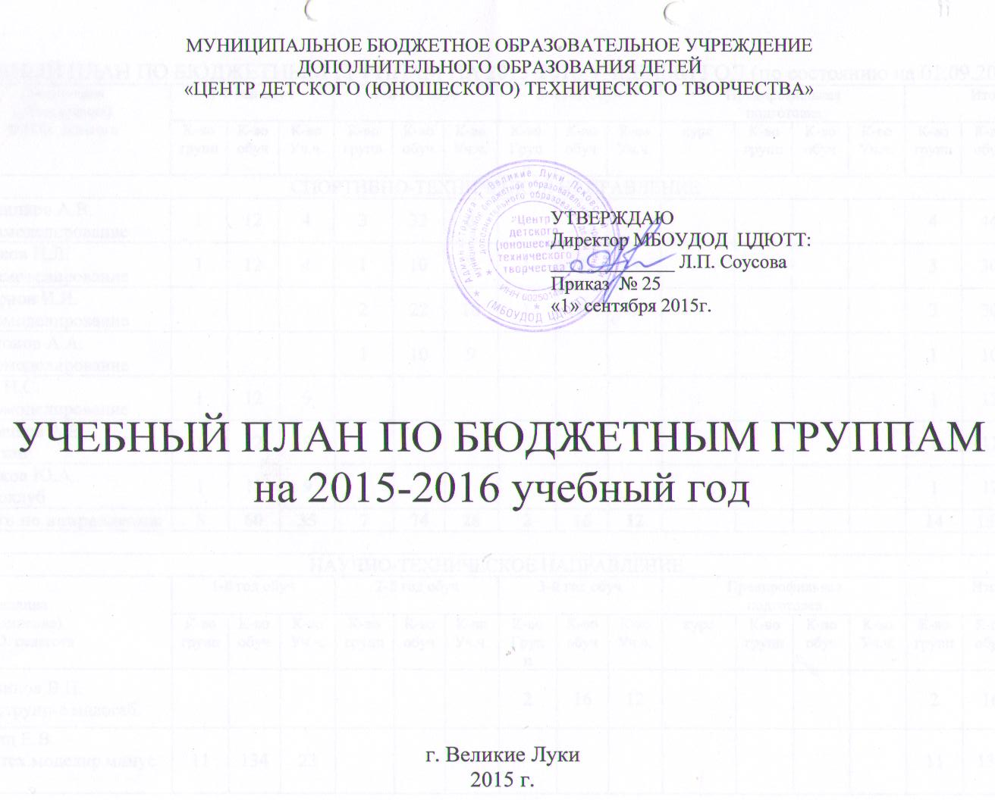

УЧЕБНЫЙ ПЛАН ПО БЮДЖЕТНЫМ ГРУППАМ НА 2015-2016 УЧЕБНЫЙ ГОД (по состоянию на 01.09.2015г.)

|  |  |  |  |  |  |  |  |  |  |  |  |  |  |  |  |  |  |
| --- | --- | --- | --- | --- | --- | --- | --- | --- | --- | --- | --- | --- | --- | --- | --- | --- | --- |
| №  п/п | Дисциплина  (объединение)  Ф.И.О. педагога | 1-й год обуч | | | 2-й год обуч | | | 3-й год обуч | | | Предпрофильная  подготовка | | | | Итого | | |
| К-во  групп | К-во  обуч | К-во  Уч.ч. | К-во  групп | К-во  обуч | К-во  Уч.ч. | К-во  Групп | К-во  обуч | К-во  Уч.ч. | курс | К-во  групп | К-во  обуч | К-во  Уч.ч. | К-во  групп | К-во  обуч | К-во  Уч.ч. |
| СПОРТИВНО-ТЕХНИЧЕСКОЕ НАПРАВЛЕНИЕ | | | | | | | | | | | | | | | | | |
| 1 | Охотников А.В.  Авиамоделирование | 1 | 12 | 4 | 3 | 32 | 6 |  |  |  |  |  |  |  | 4 | 44 | 10 |
| 2 | Беляков П.Л.  Авиамоделирование | 1 | 12 | 4 | 1 | 10 | 3 | 1 | 8 | 3 |  |  |  |  | 3 | 30 | 10 |
| 3 | Смирнов И.И.  Судомоделирование |  |  |  | 2 | 22 | 10 | 1 | 8 | 9 |  |  |  |  | 3 | 30 | 19 |
| 4 | Родионов А.А.  Судомоделирование |  |  |  | 1 | 10 | 9 |  |  |  |  |  |  |  | 1 | 10 | 9 |
| 5 | Зуев Н.С.  Автомоделирование | 1 | 12 | 9 |  |  |  |  |  |  |  |  |  |  | 1 | 12 | 9 |
| 6 | Цыганков А.В.  Картинг | 1 | 12 | 9 |  |  |  |  |  |  |  |  |  |  | 1 | 12 | 9 |
| 7. | Русаков Ю.А.  Мотоклуб | 1 | 12 | 9 |  |  |  |  |  |  |  |  |  |  | 1 | 12 | 9 |
|  | **Итого по направлению** | **5** | **60** | **35** | **7** | **74** | **28** | **2** | **16** | **12** |  |  |  |  | **14** | **150** | **75** |
|  | | | | | | | | | | | | | | |  |  |  |
| НАУЧНО-ТЕХНИЧЕСКОЕ НАПРАВЛЕНИЕ | | | | | | | | | | | | | | | | | |
| №  п/п | Дисциплина  (объединение)  Ф.И.О. педагога | 1-й год обуч | | | 2-й год обуч | | | 3-й год обуч | | | Предпрофильная  подготовка | | | | Итого | | |
| К-во  групп | К-во  обуч | К-во  Уч.ч. | К-во  групп | К-во  обуч | К-во  Уч.ч. | К-во  Групп | К-во  обуч | К-во  Уч.ч. | курс | К-во  групп | К-во  обуч | К-во  Уч.ч. | К-во  групп | К-во  обуч | К-во  Уч.ч. |
| 8 | Логвинов В.П.  Конструир-е малогаб. |  |  |  |  |  |  | 2 | 16 | 12 |  |  |  |  | 2 | 16 | 12 |
| 9 | Кубиц Е.В.  Нач.тех.моделир.минус две | 11 | 134 | 23 |  |  |  |  |  |  |  |  |  |  | 11 | 134 | 23 |
| 10 | Цветков А.С.  Нач.тех.моделир. | 7 | 84 | 16 | 2 | 20 | 6 |  |  |  |  |  |  |  | 9 | 104 | 22 |
| 11 | Галдилов С.В.  Техническое конструирование |  |  |  | 2 | 21 | 12 | 1 | 8 | 6 | Слесарное дело | 3 | 38 | 6 | 5 | 59 | 18 |
| 12 | Чеснокова Н.В.  Компьютерная азбука | 1 | 12 | 2 | 2 | 25 | 4 |  |  |  |  |  |  |  | 3 | 37 | 6 |
| 13 | Филинов А.Н.  Информац. технологии |  |  |  | 2 | 24 | 6 |  |  |  |  |  |  |  | 2 | 24 | 6 |
| 14 | Морозова С.В.  Нач. тех. моделир. | 7 | 84 | 12 |  |  |  |  |  |  |  |  |  |  | 7 | 84 | 12 |
| 15 | Пузанов Ю.Н.  Информац. технологии | 3 | 36 | 12 |  |  |  |  |  |  |  |  |  |  | 3 | 36 | 12 |
| 16 | Полунин Е.Ю.  Компьютерный дизайн |  |  |  | 2 | 20 | 12 |  |  |  |  |  |  |  | 2 | 20 | 12 |
| 17 | Котов В.А.  Радиотехника | 1 | 12 | 4 |  |  |  | 1 | 8 | 6 | Радиотехн. | 3 | 37 | 6 | 5 | 57 | 16 |
| 18 | Атанова А.В.  ИКТ |  |  |  | 2 | 26 | 4 |  |  |  |  |  |  |  | 2 | 26 | 4 |
|  | Вакансия |  |  |  |  |  |  |  |  |  |  |  |  |  |  |  | 4 |
| **Итого по направлению 30 362 69 12 136 44 3 24 18 6 75 12** | | | | | | | | | | | | | | | **51** | **597** | **147** |
| ХУДОЖЕСТВЕННО-ЭСТЕТИЧЕСКОЕ НАПРАВЛЕНИЕ | | | | | | | | | | | | | | | | | |
| 19 | Орлова Е.Б.  Декоративно-прикладн | 1 | 12 | 4 | 2 | 20 | 8 |  |  |  |  |  |  |  | 3 | 32 | 12 |
| 20 | Бирюков Ю.А.  Худож.обраб. древесины |  |  |  | 1 | 12 | 4 |  |  |  |  |  |  |  | 1 | 12 | 4 |
| 21 | Кубиц Е.В.  Декорат.-прикл.10 лиц | 2 | 26 | 4 |  |  |  |  |  |  |  |  |  |  | 2 | 26 | 4 |
| 22 | Костюкова И.Н.  Лепка | 4 | 49 | 12 |  |  |  |  |  |  |  |  |  |  | 4 | 49 | 12 |
| **Итого по направлению 5 63 12 2 56 20** | | | | | | | | | | | | | | | **10** | **119** | **32** |
| СОЦИАЛЬНО-ПЕДАГОГИЧЕСКОЕ НАПРАВЛЕНИЕ | | | | | | | | | | | | | | | | | |
| №  п/п | Дисциплина  (объединение)  Ф.И.О. педагога | 1-й год обуч | | | 2-й год обуч | | | 3-й год обуч | | | Предпрофильная  подготовка | | | | Итого | | |
| К-во  групп | К-во  обуч | К-во  Уч.ч. | К-во  групп | К-во  обуч | К-во  Уч.ч. | К-во  Групп | К-во  обуч | К-во  Уч.ч. | курс | К-во  групп | К-во  обуч | К-во  Уч.ч. | К-во  групп | К-во  обуч | К-во  Уч.ч. |
| 23 | Соусова Л.П.  Клубная деят-ть |  |  |  | 2 | 20 | 8 |  |  |  |  |  |  |  | 2 | 20 | 8 |
| 24 | Синельникова Е.Н.  Клубная деят-ть |  |  |  | 2 | 20 | 8 |  |  |  |  |  |  |  | 2 | 20 | 8 |
| 25 | Васильев О.В.  «ЛЮПИД» |  |  |  |  |  |  | 2 | 25 | 4 |  |  |  |  | 2 | 25 | 4 |
| 26 | Смирнова В.В.  Клубная дея-ть |  |  |  | 3 | 34 | 12 |  |  |  |  |  |  |  | 3 | 34 | 12 |
| 27 | Иванова Л.Е.  Клубная дея-ть | 2 | 24 | 4 | 2 | 20 | 12 |  |  |  |  |  |  |  | 4 | 44 | 16 |
| **Итого по направлению 2 24 4 9 94 40 2 25 4** | | | | | | | | | | | | | | | **13** | **143** | **48** |
|  | **ИТОГО** |  |  |  |  |  |  |  |  |  |  |  |  |  | **87** | **1009** | **302** |